А.П. Зинченко.
Рабочий ресурс СМД-методологии.

Зинченко. Уважаемые коллеги, перед вами на экране топика этого доклада: здесь 37 окон, в каждом из которых определенная схема и тезис. Основной тезис, который я собираюсь дальше обсудить, изложен на слайде номер 2 – вот он. (Показывает на слайде).
Рабочий ресурс СМД методологии сегодня – это освоение интеллектуальной функции понимания и работ с ее материалом-носителем – схемами и техниками схематизации.
Я думаю, что читать мне не нужно, все читать умеют, буквы большие, всё разборчиво. Вот этот тезис я буду дальше всем своим докладом отстаивать и готов обсуждать. В любом месте мне можно задавать вопросы. Доклад не дискурсивный, и у меня нет никакой определенной логики движения по 37-ми схемам, поэтому можно по любой схеме и по любому окну задавать вопросы. Кстати, хочу заметить, что именно этим дискурс отличается от работы «понимания». Работа «понимания» дискретна, она строится на полиэкране, и сама техника подачи моего доклада этот факт символизирует.
Сазонов. «Ресурс» – под решение каких задач?
Зинченко. Действуя в предложенной манере, я обращусь к понятию «ресурс». Это понятие строилось с моим участием, когда Георгий Петрович работал в МИНГ и ГП («керосинка»), с геологами. И на схеме этого понятия я буду отвечать на Ваш вопрос, Борис Васильевич.
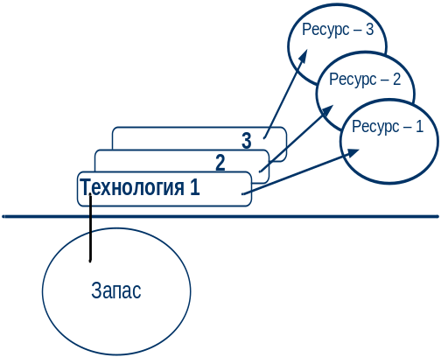

Нужно различать запас и ресурс в зависимости от типа технологии, которая запас в собственно ресурс и превращает. Есть некий «запас», например то, что мы можем обозначить в результате, допустим, геофизических исследований. А есть разные типы технологий: например, первый тип, второй и третий, в зависимости от которых мы и получаем «ресурс». «Ресурс» – это всегда функция от той технологии, при помощи которой мы работаем с «запасом». Например, при помощи одной технологии мы выкачиваем половину запасов нефтяного или газового месторождения, а при помощи другой, более совершенной – можем выкачать 70% или 80%. Понятие работает и в сфере машиностроения. Например, ресурс двигателя «Ауди» – 1 миллион километров, а ресурс двигателя ВАЗ – 160 тысяч километров. Соответственно, в зависимости от того, какими технологиями, на каких технических устройствах изготавливается двигатель, зависит его ресурс.
Сазонов. Эти две иллюстрации я хорошо понимаю, но в них есть одно отличие от первого слайда, показанного здесь – здесь четко указана область употребления, например геология... Когда мне говорят о методологическом ресурсе вообще и говорят относительно функции «понимания», и скажем, функции схематизации, то для меня область применения остается неизвестной. И я прошу уточнить этот момент: «ресурс» – по отношению к чему?
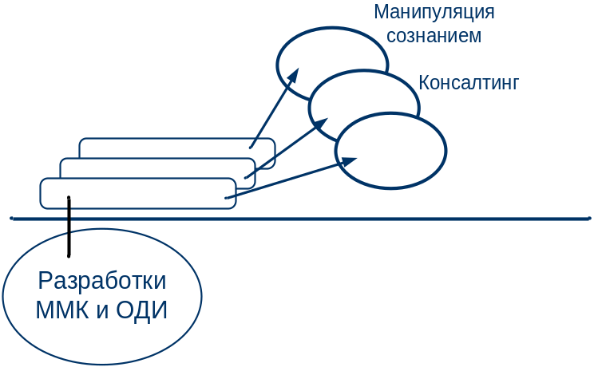Зинченко. Я беру схему «понятия» или форму мысли (предыдущий слайд) и отвечаю на Ваш вопрос: я рассматриваю разработки ММК и ОДИ, которые материально обозначаются вот этим местом – есть некий «Фонд ГП», его сайт, его издания – это всё для меня сегодня имеет форму «запаса», у меня есть такой «запас». И в зависимости от того, какой технологией мы пользуемся, мы можем этот «запас» употреблять.

Я выделил три возможных группы употребления, которые сегодня наиболее заметны, авторитетны, о них можно говорить. Манипуляция сознанием – это то, чем занимаются методологи-политтехнологи. Консалтинг – множество бывших методологов в соответствующих консалтинговых технологиях употребляют «запасы» ММК и ОДИ.
А третий кружочек (показывает на доске), это то, чем занимаемся мы. Есть целый ряд педагогических технологий, в рамках которых, мы то, что было наработано в ММК, превращаем в определенного рода «ресурс» – обучаем молодые поколения, да и взрослых людей понимать.
Сазонов. Я не получил ответа, потому что... Ну, хорошо, манипулирование сознанием я еще могу принять как задачу.
Зинченко. Этим я не занимаюсь.
Сазонов. Хотя, вроде бы, это такая задачка... вроде бы есть такая, существует. То консалтинг – не есть задача, консалтинг – это **...
Зинченко. Этим я немного занимаюсь.
Сазонов. Это не есть «задача», это определенный тип деятельности в распределенных системах, поэтому я по-прежнему задаю вопрос: вот какие «запасы» или «ресурс» – под какие задачи? Потому что, если мне скажут, что, вообще-то, любая, так сказать, деятельность оперирует этими запасами, то я как-то не поверю, или мне станет как-то скучно.
Зинченко. Борис Васильевич, я выделил три типа деятельности и они для меня осмысленны.
Я стою на позиции, которая красиво выражена Зиновьевым в его последней книжке «Фактор понимания», там последний раздел называется «О прошлом и будущем». Он, возвращаясь к работам 60-х лет, в частности к кандидатской диссертации Грушина, которую они делали вместе, настаивает на том, что говорить и оценивать прошлое можно, только зная, что мы получили в итоге.
Вот и я говорю, в итоге сегодня я вижу три области, где запасы того, что делали методологи ММК, и то, что делалось в ОДИ, как-то употребляются – это: сфера манипуляции сознанием, сфера консалтинга и сфера подготовки. Всё – я других не вижу. Поэтому дальше я говорю: всё, что было в истории методологии, я теперь рассматриваю, действуя в своей сфере, сфере подготовки – как исторический путь с ошибками, отходами, недостатками, ведущий к этому результату.
Точно так же политтехнологи, наверное, могут это обсуждать, но это не моя сфера.
Сазонов. Правильно ли я понял, что ты будешь дальше обсуждать сферу, так сказать, вот этой подготовки и покажешь задачу, ради которой создан этот методологический ресурс?
Зинченко. Вот именно это и написано на слайде номер два – основной тезис: я утверждаю, что сегодня рабочий ресурс методологии, так как мы его употребляем в наших технологиях – это освоение интеллектуальной функции понимания и работа с ее материалами.
Сазонов. Этот тезис не фиксирует вообще никаких сфер, ни области применения и задач. Мы сдвинулись – ты сказал, что есть область «подготовка». Я буду ждать дальше. Только помни, что я всё время буду спрашивать о задаче.
Веселов. Саша, а вот у тебя в предварительно опубликованных тезисах: «Моя позиция зафиксирована как инженер-методолог».
Зинченко. Да.
Веселов. И тогда всё последующее вроде бы, как бы привязывается к этой позиции. А сейчас ты ее что, сдвинул куда-то?
Зинченко. Нет. Я на ней остался, и когда я давал понятие «запас-ресурс», я его давал из позиции инженера, обратите внимание.
Веселов. Из позиции инженера?!
Зинченко. Конечно.
Веселов. Давали квалификацию этим понятиям?
Зинченко. Да.
Веселов. Странно немножко.
Зинченко. Привел примеры из сферы геологии – я узнал, работая с геологами эти понятия, от них услышал «запас» и «ресурс», они ими пользуются, это их рабочие инструменты – это не инструменты ученых или философов.
Веселов. Саша, применительно к чему они ими пользуются, этими понятиями?
Зинченко. Применительно к своей сфере инженерной деятельности.
Веселов. Изыскательской, исследовательской...
Зинченко. Да.
Веселов. Какой деятельности?
Зинченко. Инженерная включает в себя исследовательскую и изыскательскую – они входят в ее состав, это демонстрирует этот слайд. (Показывает на слайде). Вот я рисую позицию инженера. Вот у меня позиция ученого. Инженер конструирует и проектирует, он создает новое, кладет свою конструкцию в будущее. Но для этого ему нужно иметь некий материал, из которого он эту конструкцию создает...
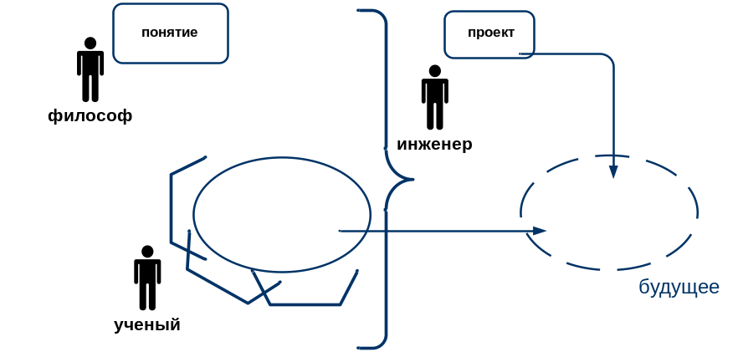

И ученый снабжает знаниями о материале инженера – инженер формулирует ему ТЗ. «Философ» – тоже очень важная позиция, поскольку из этой позиции инженер обозначает, а что он собирается в будущем сделать, и каковы возможные последствия той конструкции или проекта, который он реализует. Поэтому для меня позиция инженера является обобщающей, включающей в себя научные исследования, философскую рефлексию и изыскания, как частный момент.
Веселов. Тогда уточняющий вопрос. Ты сказал, что здесь ведущая роль по постановке задач у инженера, он как бы ставит задачу ученому – в каком виде и в какой форме он их ставит? Обычно, насколько я знаю из истории, всегда было наоборот – инженерам давали то, что выработалось в лаборатории.
Берете Мамфорда и читаете – «История развития техники» – там всё подробненько описано, как это делалось. Но если, что называется, они у тебя разделены, и по материалу один не видит другого, то как он ему задачки-то ставит, с точки зрения чего?
Зинченко. Обратите внимание, коллеги, схема, которая здесь изображена на доске, называется «топика». И на этой схеме невозможно определить приоритет какой-либо из позиций и сказать – главная она или нет.
Веселов. Саша, я ведь не по схеме спрашиваю, а по сути.
Зинченко. Вот это и есть схема сути.
Веселов. (Смеётся). Это схема сути?!
Зинченко. Да, это схема сути. А по жизни мы говорим: задачи ставили и инженеры, и философы, и ученые, и еще Бог знает кто – в жизни бывало всякое.
А по сути, каждая из этих позиций может претендовать на приоритет и на первенство, в зависимости от того, как вы там...
Сазонов. Вопрос к схеме – это схема необходимости или некоторого факта?
Зинченко. Это схема моего самоопределения, она у меня третьей идет.
Сазонов. Но я спрашиваю: это схема необходимая, то есть, все компоненты: «ученый», «философ», «инженер» – необходимы? Либо это случайность, когда, скажем, помимо «инженера» есть «ученый»? Потому что, долгое время инженерия существовала без ученых, и проблема связки или появления связки работ в рамках инженерной деятельности – гигантская проблема – сегодня вырастающая в новый цикл, так сказать, проблематизации и организации деятельности. Эта схема какая – факта или необходимости?
Зинченко. Эта схема у меня подтверждается полем истории, на котором я расположил планкарту филиации идей. У меня их две: одна с фамилиями – авторы идей, а на другой изображены собственно идеи. И в этом плане, когда я говорю про «инженерные схемы», про искусственно-техническую картину мира, практические науки, методологию и оргуправление – я говорю о них, как о формах, с которыми мы сегодня работаем, но которые ведут свое происхождение из античности, Средних Веков, и так далее, и так далее.
В этом смысле, схема про позицию инженер выведена исторически, она не сконструирована, а снята вот отсюда (показывает на слайде).
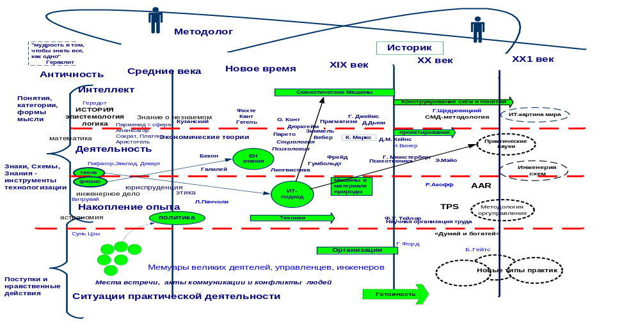

Я готов поговорить на эту тему, я с этой схемой работаю уже лет 10, всячески ее переделываю. Ну, как обычный музей, в котором картины время от времени нужно переставить с одного места на другое.
Хромченко. Александр Прокопьевич, может быть, я не расслышал? Правильно ли я слышал, что для того чтобы из запаса извлечь ресурс нужно применить соответствующую технологию?
Зинченко. Да.
Хромченко. Значит, правильно ли я понимаю, что если у человека не соответствующая технология, либо он вообще ее не имеет, либо не соответствующая, то никакого ресурса он не получит?
Зинченко. Да.
Веселов. Это у геологов так **.
Зинченко. Нет, у всех так.
Веселов. У всех?!
Зинченко. У всех – и у методологов, и у философов. Если у вас нет технологии, вы получаете сопли, вопли и прочую сметану.
Веселов. И «запаса» нет, а например, есть какой-то «материал» – и не получим ничего.
Зинченко. Я не работаю с категорией «материала».
Данилова. Коллеги, хочу пояснить одну вещь вот к этому моменту: «запас», «технологии» и «ресурс» задаются как взаимосвязанные понятия.
В этом смысле, у Зинченко обсуждать каждое из них по отдельности просто невозможно.
Зинченко. «Материал», Саша, это из понятия «технология» – на входе любого технологического процесса мы можем нечто обозначить как «сырье – исходный материал», а на выходе – «конечный продукт» этой технологии. Но в моей схеме этого нет.
Хромченко. Я мотивирую свой вопрос, я не знаю, может, Вы не собираетесь его обсуждать. Вот я знаю, что сегодня так или иначе говорят или на самом деле вот из того «методологического запаса» извлекают якобы некий ресурс в самых разных, скажем так, профессиональных сферах. Теперь вопрос: они на самом деле извлекают ресурс – или это только кажимость, приговаривание?
А поскольку у них нет той технологии, которая, с Вашей точки зрения необходима, то они это фиктивно, демонстративно *...?
Зинченко. Матвей Соломонович, я здесь говорю от себя. Вот сидит Николай Федорович, участник этих работ. Галина Алексеевна, Вера Леонидовна знают, о чем идет речь. Да?
Теперь обратите внимание, на примере из сферы методологии – вот у меня дома стоял большой шкаф, заполненный методологическими текстами семинаров, дискуссий, Игр, но я лет 5 тому назад сделал прочистку этого шкафа.
Хромченко. Это «запас» у тебя был?
Зинченко. Конечно. «Запас».
Давыдова. Это библиотека.
Зинченко. Почему бы ни пользоваться моим понятием? Поработайте на схеме. Смотрите, я специально сделал схему понятия, раз, а потом иллюстрацию к ней – идет на примере разработок ММК и ОДИ.
Малиновский. «Запас», например – это в геологии. Это не есть определение через понятие, по понятию «понятие». С этой точки зрения, «ресурс» тогда надо определить без «запаса», если работать по понятию.
Андрейченко. Вот вы никак не хотите принять такое, что есть группа людей, которая, наплевав строит понятия специально и строит их из функционально связанных мест.
Данилова. Коллеги, поясните, пожалуйста, о чем сейчас идет спор, потому что, по-моему, до мысли докладчик еще просто не дошел.
Малиновский. Спор идет о технологии. Здесь изображена технология мышления, которая называется «построение понятий». Либо «понятие» есть вся схема, которая нарисована здесь...
Зинченко. Да.
Малиновский. Либо «понятие» есть то, что наверху (показывает на слайде) под этой чертой, а «запас» определен не через понятие – а через иллюстрацию, указанием того, что под «понятием» есть некие предметы. И я не могу категориально определить, что это за предмет – и мы говорим: «Например, под «понятие» подпадает вот это, вот это и вот это. Поняли, к чему относится «понятие»?
Зинченко. Коллеги, дайте вступить в дискуссию с Павлом Владимировичем. Павел, уточняю: на первой схеме изображена форма мысли или схема «понятия». Иллюстрация идет на следующей схеме, там где про ММК, либо я могу взять ее из сферы геологии и любой другой – форма мысли остается неприкосновенной. Эта форма мысли представляет собой структурную схему – здесь три места со связями. «Запас» – такое же место, как и «ресурс».
И этой структурой иллюстрируется только одна закономерность, в схеме понятия «ресурс» – что «ресурс» есть функция от той технологии, при помощи которой мы работаем с «запасом». И больше ничего.
Волков. Во-первых, у меня замечание. Это даже не метафора, что мы, уважаемое собрание, высокочтимое интеллектуальное собрание – по порядку ведения напоминаем очень плохое заседание коллегии Минобра.
Я от высокочтимого интеллектуального собрания ожидал другого стиля работы. Но, Павел, у меня к тебе замечание. Я косвенно причислен к этой «банде», причем хорошо себя чувствую.
Малиновский. Имеется в виду сфера образования?
Волков. Да. У тебя простая ситуация: либо ты выкладываешь другое понятие в этой ситуации, чтобы сдвинуться дальше. Либо претензии к графикации, есть там черта, нет там черты... тебе же по смыслу понятно, что он говорит. Либо надо уходить на другой этап дискуссии и обсуждать в другом языке, в языке другого этажа понятие «понятие», но это будет...
А если я спущусь на этаж ниже, то я в последние 12 лет в своей работе пользовался этой простой связкой, и она меня как-то ни разу не подводила.
Может, у меня практика такая примитивная? Но ни разу она не сбоила, даже зачастую в дискуссиях, в принятии решения, я извиняюсь, на правительственной службе – оказалась чересчур сложной для принятия решений. (Смех). Чересчур сложной связкой из трех элементов – обычно берется два. Но поскольку здесь «очень высокое собрание» (конечно, я сейчас говорю немножко иронично), то либо вводите другое понятие – и вперед! – либо надо уходить на этаж дискуссии о «понятиях».
Андрейченко. Итак. То понятие, которым пользуется узкая группа ограниченных людей, не соответствует тем знаниям, которые закреплены в широких массах культурных людей – ну, и что? Мы будем дальше... вы будете нас перевоспитывать?
Данилова. Господа, но при этом кажется, что всем кинуться импровизировать семинар по поводу понятия о «понятии» и технологии «опонячивания» – было бы слишком авантюристично даже для меня. В этом смысле, я бы предложила продвинуться дальше по содержанию предложенного доклада.
Зинченко. Я так понимаю, что те, кто сюда приходит, вот этот коллектив, сидящий здесь коллектив – он никакой совместной практической деятельности не ведет, ни у кого из вас нет здесь целей, ни у кого из собравшихся. Ну, за исключением представленных здесь рабочих групп – наша группа сидит, вот Юля пришла.
И люди здесь делятся результатами своих рефлексивных размышлений по поводу своей деятельности, стараясь использовать некоторые нормы методологической рефлексии, которые они транслируют из нашего славного прошлого.
При этом я могу спокойно сказать, что прошлое, которое здесь в прошлый раз обсуждал Петр, про рамки, онтики и онтологические картины – для нас это просто архаика, это некая античность. Это уже даже не «библиотека» и не «архив» – а это в холодильнике хранятся какие-то листочки, чтобы они не истлели совсем.
Мы считаем, что мы далеко укатились, поскольку та технология, которую мы развиваем, она совершенно другая, чем технологии методологического Семинара в рамках ММК или технология ОДИ, но мы на них опираемся – у нас есть элементы семинарской работы, в том, чем мы занимаемся; есть элементы ОДИ. Мы так и называем свои мероприятия, мы говорим: «Проектно-аналитическая сессия с элементами ОДИ». Но это конструктивные элементы, то, что, может быть, когда-то изобрел Архимед, Герон Александрийский, и так далее (я буду ссылаться только на инженеров) – мы это употребляем.
И вот я пришел сюда поделиться своей рефлексией, формами понятий, в которых мы работаем, и кстати, передаем это тысячам людей. Конечно, я понимаю, они не могут так проблематизировать как вы, сказать: «А это всё фигня! Всё... ничего нет», и так далее.
Данилова. Точка? Хорошо. И если можно, конечно, постарайтесь, чтобы вместо кулуарных обсуждений было обсуждение, ориентированное на докладчика.
Волков. Саша, я немножко отставил дискуссию, которая сейчас была – вопрос к твоей позиции, к сожалению, он из эмпирии последних пяти лет, вопрос к инженерной позиции. Ну, скажем так, встречал ли ты ситуацию за последние пять лет, когда инженерная конструкция... под инженерной конструкцией... я ее широко трактую.
Зинченко. В том числе и социальная.
Волков. Социально-инженерные конструкции, социальные изменения (я все реформы образования тоже отношу к инженерной конструкции) сталкиваются с таким местом, которое не схватывается инженерной конструкцией, таким как ценностные ряды ожидания? Хотя с ожиданиями можно работать искусственно, как правило – ценностные ряды или ценностные миры. И ты не можешь пройти, либо вменить, либо реализовать (хотя это разные вещи – «вменить» или «реализовать») инженерный ход, в силу того, что сталкиваешься с другим ценностным...
Следовательно, должно существовать место на схеме, куда нужно складывать «ценности» или как сейчас говорят (я ненавижу это слово) «работать с ценностями». Либо это избыточное, в силу каких-то моментов – место в инженерной работе? Понятно ли то, что я спрашиваю? Я спрашиваю про дифициентность инженерной позиции.
Зинченко. Я думаю, что для инженера-проектировщика такой проблемы нет. Вот если он так определился – куда бы он ни попал, он должен делать свою работу, невзирая на сопротивление.
Вот мы сейчас наблюдаем, и Сазонов это зафиксировал, кстати, очень красиво это фиксирует Зиновьев в своей книжке «Фактор понимания» – в советские времена вся страна жила в будущем, все знали, что в будущем будет хорошо. А сейчас другие времена, и формы сознания существуют в прошлом – мы знаем, что всё было хорошо где-то там не у нас.
И поэтому, естественно, сегодня мы можем сказать, что те проекты, которые называются «проектами» и реализуются, скажем, на уровне Правительства, в Вашем Министерстве, Андрей Евгеньевич...
Волков. Я там уже не работаю.
Зинченко. «Национальный проект образования» – да не проект это на самом деле, а принадлежит это в моих схемах месту манипуляции сознанием: производится ряд работ, которые имеют именно это назначение – сказать...
Инженеру-методологу вообще-то безразлично, как встречают его конструкцию – он должен ее пробивать, продавливать всеми имеющимися у него способами.
Данилова. Ответил. Так и есть, несмотря на ценностные различия, конструкцию нужно пробивать и продавливать.
Волков. Вопрос состоял в том: в инженерии есть вопрос применения, имплементации конструкции? Или это за рамками инженерной позиции? С моей точки зрения – есть. А раз есть, с такой действительностью, с такими элементами надо работать, я утверждаю.
Зинченко. У меня тут следующий слайд, и написано три слова: «методологи», «инженеры» и «управленцы». Вот отвечая на этот вопрос, я бы говорил так: нет, это не дело инженера – это дело управленца.
Волков. Ты бы так сразу и сказал – «управленца».
Данилова. Маша, извини, в порядке очереди – Борис Васильевич, перед этим у меня вопрос. Александр Прокопьевич, у меня вопрос очень важный по месту – ты-то, что хочешь получить от нашего обсуждения? Потому уже сейчас наметились несколько совершенно различных веточек его обсуждения, а твои цели?
Зинченко. Николай Федорович эту мысль высказал – мы приходим сюда, потому что рассчитываем, что в этом сообществе есть несколько людей, которые готовы понять то, чем мы заняты. В этом плане, допустим, студенты, с которыми мы всё это делаем, они не являются... как бы это сказать... достойными... коммуникаторами. Мы их рассматриваем как «табула раса» и впечатываем всё...
Давайте, я скажу тезис, может, дискуссия пойдет в другую сторону. В ММК очень много места было уделено «пониманию», но с моей точки зрения, это не то «понимание», с которым работаем мы – это «понимание» прежде всего текстов, смыслов в коммуникации. А в моем докладе речь идет о другом «понимании» – на формах мысли без коммуникации.
И именно поэтому, на мой взгляд, ГП, хотя в последние годы жизни очень много говорил о том, что, вообще-то, главное из того, что сделал ММК – это то, что он приблизился к тому, чтобы раскрыть интеллектуальную функцию «понимания», но он ее так и не раскрыл. И очень много, на мой взгляд, перевертышей в работе ММК: например то, что называлось «знанием», на самом деле было понятийными формами, которые не могут употребляться в функции «знания». Дальше я буду ссылаться на В.Розанова, который всё это различил в 1886-м году.
И у ГП не хватило времени да и смелости – был старенький, чтобы сделать такой кульбит: всю историю ММК заниматься знаниями – и вдруг потом сказать, что например категория «системы», вообще-то, это такая форма, за счет которой работает, как это называл Розанов, «центр схем понимания».
Мы сейчас работаем с этим «центром схем понимания», схемы Розанова висят у меня в конце презентации. Соответственно, дальше у меня есть схема «акта понимания»: как оно устроено, как оно организуется. Я готов это пояснять – почему и как.
Возвращаясь к этой исторической планкарте, я могу сказать, что эта интеллектуальная функция, которая другая, нежели мыследеятельность – это не деятельность, могу опять-таки сослаться на того же ГП, поскольку я его правоверный ученик. В деятельности работать с «пониманием» невозможно, но никакую деятельность, в том числе и инженерную, невозможно организовать, если у вас предварительно не проделана понимающая работа, и вы не включили свой «центр понимания», не получили схему, ту или иную – вы не можете, если вы инженер, ничего конструировать. Работа инженера – это работа конструирования.
И вот дальше возникает вопрос: из чего? Я даю на это очень простой ответ – он понимает. В центре «схем понимания» у него есть запас конструктивных элементов, из которых он создает свою конструкцию. Дальше он превращает ее в проект, опускает этажом ниже – проект это уже не конструкция, это то, что должно претендовать на реализацию в определенном материале. Ну, а дальше там известная схема: опытное изделие, оно опробывается, и его можно даже запустить в массовое производство. Поэтому в инженерной работе, вот в этой цепочке шагов инженерной работы – всё начинается с «понимания».
У меня опять-таки есть образ, тут не любят образа, но для меня этот образ, он очень важен. На канале «Дискавери» есть такая передача «Свалка», я ее страшно люблю. Две команды собираются на свалке, и там разные ржавые автомобили какие-то, стиральные машины и еще чего-то. И вот им нужно из этого запаса, подчеркиваю я, сделать какое-то движущееся устройство и потом провести гонки, кто-то должен выиграть. И вот у них есть доска, на ней лист синей бумаги, и они начинают соображать, как оно должно выглядеть, это устройство? Начинается креативная работа.
Никогда не смотрели эту передачу?
Грязнова. Вот я приняла установку на то, что мы будем слушать про нечто новое и как бы другое, поэтому никаких вопросов, типа «а почему Вы не воспользовались...», я тут вообще задавать не буду, но тогда я хочу понять, в чем разница. Вот из того, что ты рассказываешь, есть какие-то такие простейшие схемы, например «аналитик и проектировщик»: аналитик – нечто, так сказать *... Или «исследователь-проектировщик». Вот один занимается там чем-то – он, типа, думает; потом проектировщик делает проект и реализует. Примерно то, что ты рассказываешь.
Теперь ты вот все вот эти исследовательские или аналитические позиции... ты их теперь переназвал. И что теперь, ты будешь утверждать, что на самом деле мы их как бы неправильно называли, а там лежит что-то другое?
Зинченко. Я до них просто не дойду, Юля.
Данилова. Юля, насколько я понимаю, у них появляется «подкладка» в виде понимающей позиции.
Зинченко. Вы все задаете вопросы из пространства МД, мыследействия.
Поставили ТЗ, сконструировали и изготовили – а я вам рассказываю про «понимание». И говорю следующее: если не проделана работа вот здесь (показывает на доске), интеллектуальная работа понимания – вот здесь ничего сделать невозможно. Ни ТЗ...

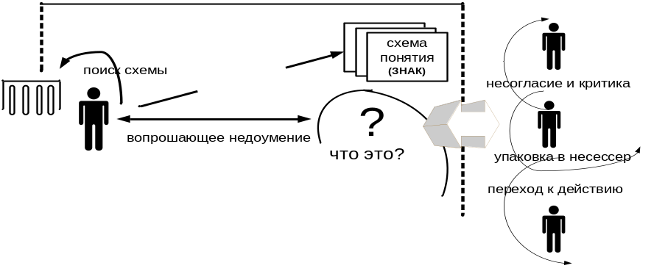

Грязнова. То есть, позиция аналитика и исследователя у тебя здесь – в МД.
Зинченко. Конечно. Они здесь.
Грязнова. А ты будешь рассказывать совсем про другое?
Зинченко. Вот только про это я и рассказываю.
Грязнова. В этом случае – конечно. Мы же пока еще не знаем, это ты тут только один знаешь – обрати внимание, это знаешь только один ты. **
Данилова. Слушай, у меня к тебе предложение по ведению доклада – ты очень опрометчиво сказал, что тебе можно задавать вопросы в любом месте, вот пожалуйста, укрупни шаги.
Четко говори, когда у тебя точка, и когда у тебя сказана какая-то часть мысли.
Зинченко. Немножко рефлексии. Я ведь работаю как инженер – вот я подготовил эту конструкцию, а сейчас я провожу ее рабочее испытание. А для того, чтобы испытать конструкцию, ее нужно сломать, как известно, чтобы выявить ее слабые места.
Между прочим, я ведь готовлюсь на Чтениях сделать доклад про схемы – он будет делаться в такой же манере.
Данилова. И тогда, продолжая эту логику, нужно сказать, что Саша говорит о «запасе», данном ММК: текстом, личным опытом, и так далее, поскольку с «ресурсом» он пришел сюда на этот семинар.
Зинченко. Прийти на другой семинар – тогда «запас» будет другим.
Данилова. Тогда «запас» будет другим, конечно.
Сазонов. Да. Есть некоторый «запас». Выяснилось, что «запас» – это вообще открытый класс, любое могло быть «запасом» для его инженерной конструкции. Да, есть инженерная деятельность, в которой он работает, так сказать, большая. Он ею занимается. Вырос из методологического кружка. Да мало ли, кто откуда вырос, слава Богу.
Саня, я проблему принял и ее поставил: «методология» в твоем понимании и есть «инженерия», да?
Зинченко. Да.
Степанов. У меня вопрос. А что делать инженеру, если этого «запаса» ему не хватает? Всё перерыл – и под свою идею тырить нечего, просто нет. В этом и есть методологическая задача: как быть, если «запаса» не оказалось? В запасе ничего нет.
Зинченко. Извините, коллега, с инженерами подобное не случается.
Данилова. Коллеги, этот вопрос не из этой ситуации – у Александра Прокопьевича было откуда тырить. Абстрактный вопрос – обсуждайте в кулуарах.
Зинченко. Я даже иначе скажу: методологи в ходе работ ММК и ОДИ наработали такое количество хлама, мусора и свалки, что разгребать это можно триста лет.
ГП строил понятие о «знании», которое в идее «восхождения» и в категории «система» предполагает именно то, что Розанов называл «понимание» или «соединение истины в целое». Вообще, системный подход, идея «искусственного-естественного» – вот на эту идею работают. «Знание» всегда фрагментарно. «Знание» всегда бывает по поводу идеальных объектов, оно всегда локально, предметно, а «понимание» должно быть целостным. И системный подход и остальные категории, разрабатываемые в ММК, работали на это.
Дальше. Второй тезис. Это очень древнее занятие, и первым им занимался Аристотель, можно обратиться к его трудам. ГП нарабатывал техники и инструменты «понимания» и понимал это. У меня есть несколько докладов, Обнинск в частности, где на докладе Веры Леонидовны Даниловой это обсуждалось. В Ростове, на докладе Потемкина это обсуждалось. И в нескольких других ситуациях.
Но вывернуть проделанную работу в действительность понимания – у Г.П. не хватило времени и смелости. Поэтому дальше идет различение: СМД-подход построен на принципах организации МД, а представление о «понимании» развиваются в этом подходе – на базе лингвистики и теории коммуникации.
Хочу еще подчеркнуть, сформулировать такой тезис – понимание складывается вне коммуникации и не зависит от коммуникации. И могу даже привести конкретный пример, и не один.
Данилова. Саша, а можно не пример, а сказать, что ты тогда называешь «пониманием»?

Зинченко. Центральная позиция – «понимающий», вот она изображена (показывает на доске). Это тот, у кого по Розанову, я у него заимствовал эту фразу – «возникает вопрошающее недоумение: что это?» Дальше, для того чтобы ответить на этот вопрос, нужно вот это «что это» – означковать. Как решается задача «означкования» – идет поиск схемы, где? В том месте, которое Розанов называет «центр схем понимания». Эти красивые схемы, у меня в конце презентации.
Я называю это место у себя в ТАУ – «несессером». У каждого должен быть такой «несессер». Конечно, он складывается в зависимости от возраста, уровня подготовки, того, что человек прошел, но у каждого есть этот «центр схем понимания». Отсюда берется схема, знак, и мы начинаем дальше работу по схемам из «Атрибутивных знаний».
И вот здесь, далее, она у меня изображена, а именно: отнесение, выведение, объективное содержание, и так далее. То есть, все места и связи-стрелочки, которые на схеме акта понимания изображены, предшествуют появлению «схемы знания».
За этой структурой стоят позиции, в которые должен перейти понимающий. Он должен что-то сделать, или он должен буквально «понять» – я это изображаю словами «несогласие» и «критика»; или упаковать понятое в несессер, то есть, обозначить еще одно пустое место у себя «центре схем понимания».
Данилова. А тогда укажи, в чем специфика схемы, и соответственно, в чем специфика «понимания» по отношению к «значению». ** (Говорят одновременно).
Зинченко. Отвечая на этот вопрос, я скажу так: то, что называется «схема» есть пустая форма, у нее нет содержания, то есть, это чистая форма мысли. Например, моя схема про «ресурс», там где «запас», «технология» и «ресурс» – это чистая форма. И в эту схему можно подставлять геологию, машиностроение, методологию, образование …
Грязнова. То есть, Вы «схемой» называете любую формы мысли, включая «понятие», и так далее?
Зинченко. Да. Любую форму мысли. Форму мысли – пустую, в этом смысле.
Данилова. Саша, важна ли для тебя графикация, то есть то, что схема имеет графическую форму?
Зинченко. Не обязательно. Жест – тоже схема.
Данилова. Так. А является ли «слово» «схемой»?
Зинченко. Нет.
Данилова. Почему?
Зинченко. «Слово» – это уже из особой действительности, когда мы должны...
Данилова. Саша, тогда тебе придется отвечать, потому что «жест» – тоже из особой действительности, и графемы – из особой действительности. Это не ответ.
Зинченко. Коллеги, смотрите (показывает на доске), здесь изображена «чистая форма» или «схема» – «схема понятия акта понимания», так?
Но есть же еще то, что называется «мыследеятельность» – то конкретное место, где идет коммуникация, а она у нас здесь происходит: сидят люди, и они хотят понимать, что происходит, и что обсуждается на доске. И они начинают привлекать из своего опыта, из

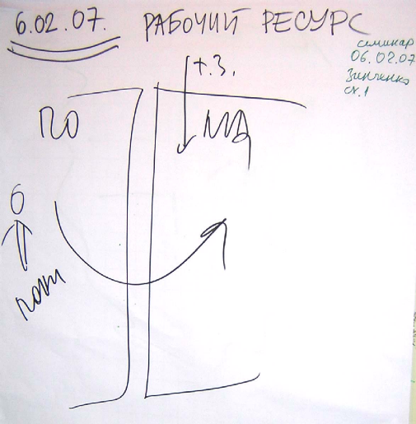

своего несессера разные схемы – по-моему, уже было сделано пять или даже, может быть, больше вот таких интерпретаций этой схемы.
Следовательно, вы работаете в этой схеме, уважаемые коллеги. Вот мы здесь сидим, обсуждаем про «понимание»...
Андрейченко. Для присутствующих здесь – это не «схема». Вот давайте, что мы там делаем и чем руководствуемся – это «что это». Теперь вопрос: «вопрошающее недоумение» или «узнавание» вот у тех, кто присутствует? ГП делал прием, он брал ситуацию «здесь и теперь» и всегда пытался наложить схему: если срабатывало – «схема», если не срабатывала – «не схема».
Спрашивается, можно на это смотреть и спрашивать: вот там в то место за знаком вопроса помещены формы мысли и наши действия – теперь спрашивается, что каждый делает по этой схеме? Но замечание Александра Аароновича точно – «я этим не пользуюсь».
Зинченко. Поскольку он всё узнает. И уже давно ничего не понимает. (Смеётся).
Веселов. Поскольку это не форма для работы – это схематизм, и не более того. Мы пытаемся разобраться, что же за ним лежит, какая объективация снята в этом схематизме, какое содержание он ухватывает в этих означкованных рисуночках? И не более того!
Зинченко. Я приведу такой пример, мой любимый пример. Вот я сижу у себя дома, моя внучка, 3 года, Маша, она смотрит мультик по телевизору, и я сажусь рядом с ней. Она смотрит мультик, а я до этого ее наказал, и она поэтому зла на меня. Она так смотрит на меня и говорит: «Тут моя мама сидит. На этом месте сидит моя мама!» А я сижу, не обращаю внимания, тогда она, подумав, встает, берет меня за руку и ведет в другую комнату. Там моя мама, в той комнате, то есть ее прабабушка, и Маша говорит мне: «Иди к своей маме».
Сазонов. Саша, ребенок, между прочим, включен в деятельность и умный, а у тебя схема вне деятельности, в общем-то.
Грязнова. Я с Александром Прокопьевичем не разговаривала лет 10, наверное. Но если честно, я не могу вообще понять всеобщего недоумения текстом.
Вот давайте, я задам Вам вопрос, а заодно и проверю свое понимание, правильно ли я понимаю: неужели непонятно, что это принципиальная схема, и что, например, чтобы получить вот этот обвод «что это» (показывает на доске), нужно еще сильно постараться – он сам по себе не возникает. Это так, знаете, в примере – «вы шли в темном лесу и наткнулись на стенку».
Это некоторая принципиальная и пока не деятельностная схема. Я так понимаю, что если там 37 этих... то она еще как-то может быть развернута, и можно обсуждать, а как это всё организуется? Оно же не организуется просто так, чтобы... вот сидит «понимающий» и как бы в абсолютном созерцании... Хотя про это, с точкой зрения, что это «созерцание», я согласна.
Но все вот эти места и поиск схемы... «Поиск» – между прочим, это тоже как бы... то есть, человек занят чем-то, или позиция занята чем-то – «что это» и «вопрошающее недоумение» должно быть организовано, и означкование точно так же должно быть как-то как бы доделано. Почему вот эта схема у меня... Ну, хоть один человек будет, не знаю, согласный или понимающий, что происходит – я попробую выразить.
Почему, например, у меня эта схема не вызывает никакого ни удивления, ни еще чего-то – потому что, например, я понимаю, что... ну, да. Ну, да – так оно и есть: если вы хотите организовать «понимание», причем «понимание» в неизвестной для вас ситуации, когда вы действительно не знаете, ни что это, и даже смутно себе представляете, что это – в смысле, вообще его как бы не видели и не можете его ограничить; не знаете, чем это означковывается; и тем более, у вас нет этой схемы – и тогда действительно это то, что говорит Зинченко.
Это «схема», потому что когда вы ее получаете, она у вас абсолютно пустая, и вам еще требуются большие усилия, для того чтобы наполнить ее некоторым содержанием, например культурным, через несогласие и критику, через переходы к действию, и так далее. То есть, скажите, пожалуйста – а вот чего непонятного?
Скажу вам, что он сейчас скажет: он сейчас переведет всё в начальный слайд – «начальная управленческая подготовка» – и мы будем это смотреть. (Смех). Он скажет: «Вот она!» Ну, а что, нет, что ли? И это будет правдой, самое главное. Это будет правдой, да.
Малиновский. Юля, но после этого надо будет проделать ту же самую работу с этой самой схемой, именно с этим, который не видит – примерно такая же «стена», вот мы столкнулись, но только не в лесу, а якобы на семинаре. И провести категоризацию – что это такое? Пока мы этого не произвели, мы не можем **...
Зинченко. У меня теперь вопрошающее недоумение – что такое «категоризация»?
Веселов. Ты давно этим не занимаешься.
Зинченко. Вообще этим не занимаюсь. (Смеётся). Поскольку инженеру это ни к чему.
Данилова. Друзья мои, вопрос «что такое категоризация» риторический или реальный?
Зинченко. Работа мысли начинается после того, как нечто понято, и тогда идут все эти «логизации»: онтологизация, категоризация, и так далее. Но сначала нужно понять, и работа понимания изображается в моих схемах.
Данилова. То есть, правильно ли я понимаю, что ты отвечаешь Павлу Владимировичу – «до категоризации еще дойти надо»?
Зинченко. Вера, с точки зрения логики, возможно, нужно дойти, но по позиции инженера не нужно, поскольку ему-то не нужно заниматься категоризацией – пусть этим сумасшедшие философы занимаются. Он конструирует, а не категоризацией занимается.
Данилова. Павел Владимирович, сформулируй тогда, пожалуйста, свою позицию, разъяснив слово «категоризация».
Малиновский. Я просто даю... Вы сказали, что это квалификация, но это моя жесткая рефлексия того, что происходит. Александр Прокопьевич сделал очень хорошую, красивую вещь, состоящую в том, что он взял человеческую способность, одну из человеческих способностей под названием «постижение» – и начал ее анализировать, произведя изолирующую абстракцию, отодвинув предметное мышление с организованностями знаний.
Сыграв в жесткую игру, что: «Я не знаю о том, что есть категориальное мышление. И в чистом виде я сейчас вам проэксплицирую, как работают формы мысли, занимающиеся постижением». Версия, состоящая в том, что именно в этом интеллектуальном действии мы можем схватить, понять и увидеть и существо «понимания».
Но поскольку я Василия Васильевича Розанова читал, ну да, это эксперимент, который был проделан, описан в позапрошлом веке, поскольку постольку была соответствующая переработка немецкой Школы, которая этим занималась. Я не возражаю против этого – понятно, как при этом выходить на мыследеятельность, поскольку я знаю, что есть еще и категориальное мышление, которое позволяет мне возвращаться время от времени к предметному мышлению.
Но если я говорю, что категориального мышления для меня нет, то для меня это два разорванных мира, совершенно...
Андрейченко. Но простой тезис, что схематизация как инструмент нужна для того, чтобы зафиксировать, обобществить, передать не знаемое, а понятое.
Малиновский. Предметное мышление занимается знаниями, в отличие от «постижения», которое знаниями не занимается, потому что достичь знаний нельзя, знаний по определению.
Страшная иллюзия возникает в том, что мы категорию «понимания» расщепили и сказали: «Бывает «понимание», которое обслуживает и лежит в предметном мышлении – и бывает «понимание», которое живет в «постижении»».
Зинченко. Да. Я это утверждаю.
Андрейченко. Наше дело – понять, что он сказал, а не сказать, что он не так понял.
Малиновский. Я просто сформулировал свое понимание, потому что я, так сказать, не собираюсь спорить и полемизировать, поскольку я тоже живу на этой «свалке человечества», только она у меня, может, не из 35-ти слайдов, или 37-ми, другое количество, но я точно понимаю, в каких традициях, и о чем идет речь. Но для меня это не «свалка», а организованная вещь.
Мне не нужно играть, потому что я в эту игру играю всю свою жизнь – для меня это не свалка, а организованный мир. В этом смысле, это действительно «запас», и я знаю, где и какие находятся резервы, если работать по категории «запаса». Потому что «запас» без «резерва» немыслимо употреблять в отношении деятельностного... развертывания технологического действия.
В скобочках, схема «понятия» мне ясна, постольку поскольку «понятие» используется в своем чистом виде как инструмент «постижения», то есть как интеллектуальная интуиция она и есть схватывание схематизма «понятия», о чем Саша и говорит: «Мы не схему схватываем, а схематизм». И его расшифровка и происходит с помощью задания некоего языка описания, поэтому вот это – написать в скобках «знак» и использовать соответствующий язык – и есть обращение к некой категории.
Саша, если быть последовательным, надо оттуда убрать словечко «знак» И процедура означкования не есть на самом деле схватывание или постижение в узком смысле слова, и это опять сведение к языковому акту – то есть «я назвал» в смысле «я понял».
Конечно. Здесь возникает проблема в коммуникации: есть основная военная тайна, которая обсуждается. Потому что я категоризирую всё, что там нарисовано слева – различие состоит только в том, что, да, схема мыследеятельности не описывает трансляцию. И в этом смысле схема нарисованная справа не имеет отношения к реальности вашей жизни под названием «мы занимаемся трансляцией».
Зинченко. Георгий Петрович всегда страдал и говорил: «Я, к сожалению, подменяю «понимание» «мышлением». Для меня это уже на уровне менталитета». И требовал от людей, которые были вокруг него, прежде всего от дилетантов, условно говоря, от трехлетних – чтобы они высказали свое понимание. Вспомните эти оргрефлексии на Играх – сначала всегда высказываются либо новички, малоопытные, их все слушают внимательно, чтобы не подменять имеющимися формами мысли то, что там действительно произошло в ситуации, и то, что...
Данилова. Кстати, и во второй половине 80-х даже введено такое словечко «понималка» – «включить понималку». И кого не было «понималки» – из команды выгоняли.
Зинченко. Теперь, как мы это делаем – ну, конечно же, мы там ничего не созерцаем. Вот происходит Игра, у нас в течение года происходит 14 таких Игр, на которые приходят люди, им ставится задача, по поводу которой они единственное, что могут сделать – это высказать «вопрошающее недоумение». Они с этим никогда не сталкивались, они этого узнать не могут, и подобного рода форм у них нет.
Например, они должны обсудить понятие «справедливость» – оказывается, современные тольяттинские молодые люди, они вообще не слышали, что это такое, и не знают... И когда я говорю на установке: «Ну, посмотрите в интернете и посмотрите в словаре, в конце концов». Мне какая-то девочка говорит: «Да пошел он, этот интернет! Некогда туда ходить, некогда книжки читать – некогда!»
Но мы так выстраиваем эту трехдневную Игру, в ходе которой они вынуждены на своем собственном примере, на примере того, что происходит между ними. Во взаимодействии, в конфликтах выйти к снятию схем конфликтов и выложить - их там шесть групп – шесть схем на доске, схем того, что такое «справедливость». И я думаю, что какой-то след понимающей работы у них останется. В конце концов, могу показать схему, она у меня там есть, и вы скажете – «справедливость » это или нет.
Никакого философствования, никакого ашрама – всё задается через игровые формы.
Давыдова. Но там была ситуация: почему, откуда появилась эта самая «справедливость» – там же сначала есть ситуация. Она витальна, да, она... они там с ней столкнулись – и тогда туда кладется содержание, чтобы они не убили друг друга.
Вопрос-то был другой: занимался ли он созерцанием, для того чтобы то, что он хотел понять, облечь в некоторые формы мысли, то есть, перевести в мышление? То, что он писал, так оно... можно и почитать, Вы нас тоже отправляете к каким-то текстам, к интернету или еще куда-то. Можно почитать, где Георгий Петрович говорит о том, что понимание это единственное, что ограничивает мышление... Или так: мысль – не мышление, а мысль – это есть «понимание», потому что сама «мысль» никаких границ не имеет.
И вот «понимание»... но это всегда не мое «понимание», а «понимание» того, с кем я разговариваю, потому что у меня там возникает недоумение. Потому что если он наткнулся на стену, то он уже означковал, и у него уже есть форма мысли – тогда всё остальное уже просто не работает.
Данилова. Хочу напомнить один эпизод, как ГП на эту тему на какой-то «Утке» дал хорошую схему. Выглядела схема так (рисует), там... вообще говоря, доклад нужно найти, я не помню, на какой «Утке» он был – там был довольно большой текст по поводу различия двух видов «понимания».
Одно «понимание» (рисует) – это отнесенность текста или сюда, или сюда в понимание «мыследеятельности», но ГП говорил и построил на этом весь свой доклад: Понимание текста или через отнесенность его к «чистому мышлению», или через отнесенность его к плану действий...
Или более сложный вариант – сшивка между этими слоями. Это классическое понимание схемы мыследеятельности. Но дальше Георгий Петрович нарисовал вот такую вот штуку – «облачко» вокруг схемы мыследеятельности – и сказал: «Есть другой вид «понимания» – то «понимание», которое позволяет мыследеятельность удерживать как целостность. И оно отличается от этого «понимания», которое всегда по отношению к этому «облачку» – частично, это всегда какой-то лучевой проход вот относительно этого текста, относительно этой ситуации.

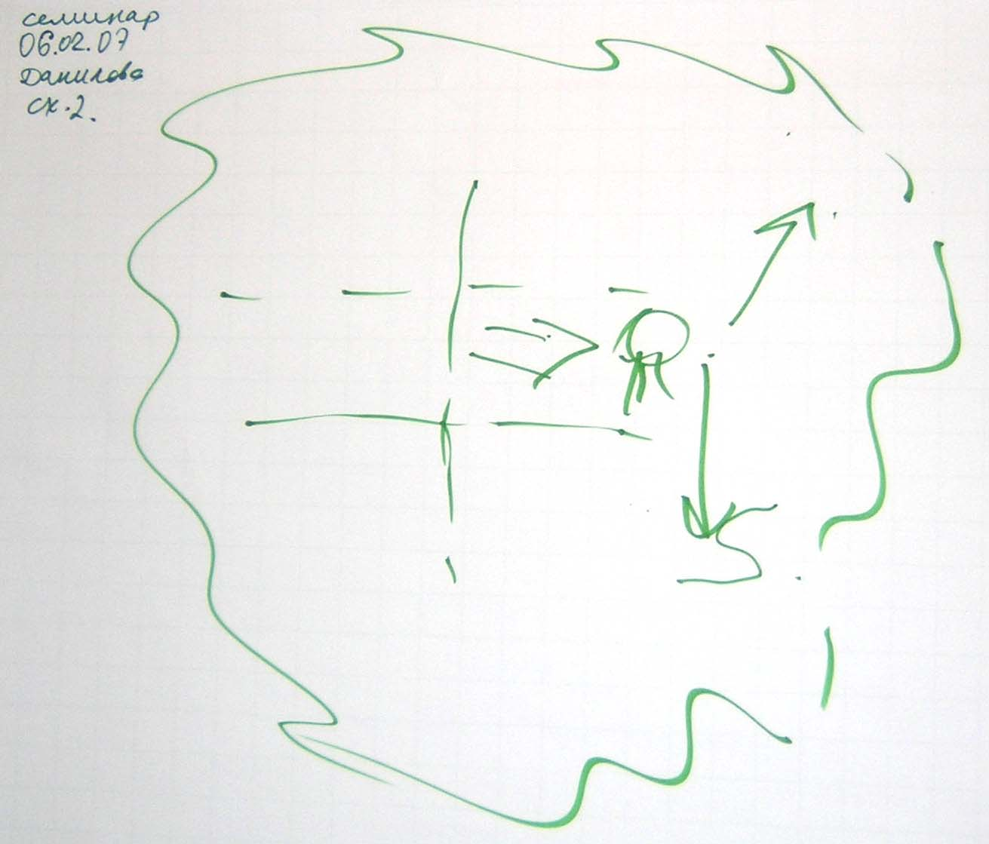

И есть вот это «понимание-2». Причем, насколько я помню, он ввел там это различение: «понимание-1» и «понимание-2» – и поставил задачу: «Ребята, нам нужно разобраться с «пониманием-2», поскольку в Играх мы реально этим постоянно занимаемся, но оно для нас еще никак не описано, не проанализировано».
Прошу прощения за мемуар, но такой эпизод имел место.
Малиновский. Значит, как только мы выходим в рефлексию и начинаем понимать, что это, вообще-то, есть другая особая ситуация – не мыследействия, а мыследеятельности – и следовательно, это «понимание» точно так же ситуационно. И мы попадаем в ту самую проклятую ловушку – где граница той самой ситуации? Можно сходить на соседний этаж поиграть, можно остановиться и задуматься, и уйти в ашрам на 25 лет, решая этот вопрос.
Принципиальная позиция Александра Прокопьевича состоит в том, что для этого нужна другая способность – интеллектуальная способность.
Под названием «созерцание». Но обрати внимание, Александр Прокопьевич, «эпохэ» по Гуссерлю 1906-го года издания – остановка, которая позволяет не вернуться к греческому транскрибированию термина «теория». То есть, «созерцание»...
Пока за этим ничего другого я не вижу и не слышу, кроме красиво приведенного примера, если можно было бы. А именно, на самом деле, если я хочу работать с содержательным мышлением, я точно должен понимать, что у меня там произошла тематизация – я детишкам задал тему под названием «справедливость»: «Дети, в средней школе вы этого не проходили, а в Интернете не найдете».
И дети, поскольку они понятийным мышлением никогда не обладали, поскольку в школе теперь этому не учат, а предметных знаний они тоже к счастью не имеют, они попадают в ситуацию чистого созерцания собственного пупа с пирсингом и остальными причиндалами.
Зинченко. Нет-нет-нет. У них там ситуация в Игре, и есть, что созерцать.
Малиновский. Саша, подожди. Игра – это есть форма изживания, которая, если вы педагогически проводите ее до конца, должна быть доведена до такого момента, чтобы они все сделали то самое, прекрасное «обрезание» под названием «эпохэ» и перестали драться – и начали наконец-то судорожно строить понятие.
Я еще раз настаиваю на этом, что никакого чистого полагания схемы на пустое место не происходит. Если я работаю с содержательным мышлением, то я должен произвести, как педагог – тематизацию.
Но я, в отличие от остальных чудаков, которые строят предметное мышление, использую технику построения понятия и самого себя, как говорили классики «конструирую априори – как настоящий инженер». Читайте Канта и Гегеля, они про это хорошо сказали, обратите внимание, обсуждая вопросы философии религии, духовной сущности.
Зинченко. Смотрите, эти две картиночки принципиально отличаются от «схемы знания». Там, в «схеме знания» есть связи между этими двумя местами, а у меня нет таких связей, поэтому есть движение в схемах, которое само по себе...
Малиновский. Тогда я спрашиваю, что значит «знак» в кавычках, почему неспецифическое использование словечка «знак»?
Зинченко. Это есть одна из форм, которыми удерживается «понятие» в центре схем понимания.
Малиновский. Я и говорю, это есть формы категориального мышления, которые вставлены в любое рабочее понятие, и которые позволяют мне осуществлять переход от одного акта мышления к другому.
Зинченко. А когда люди, для того чтобы понять, рисуют один кружочек, второй и квадратик, ничего не зная про категориальное мышление – как это надо назвать? Они рисуют значок, для того чтобы пояснить, как они означковали «это». И никакого категориального мышления...
Данилова. Категоризация – это не единственное, что дает нам возможность, скажем, тематизировать или же означковать.
Малиновский. А я же не говорю, что это единственное, я же еще настаиваю на том, что техники тематизации, в отличие от техник схематизации, еще более изощренные и многочисленные.
И то, что приведен пример под названием «как нам ввести принцип «справедливости» или категорию «справедливости» в практику нашей работы», потому что у нас вообще никакой системы ценностей (см. предыдущего «товарища по оружию») не имеют – и нам надо хотя бы одну ценность вбить в голову наших коллег, чтобы они наконец-таки перестали жить, простите **...
Андрейченко. Мы тезис поняли: никакое «понимание» без, например, категориальной проработки и других более слабых мыслительных конструкций невозможно.
Малиновский. Обратите внимание – в вашей педагогической деятельности – в жизни, может быть, бывает.
Созерцание, остановка – только потом после этого я чего-то делаю, а потом у меня возникают схемы. Оттого, что я по ошибке еще чего-то при этом нарисовал, или у меня возникло ощущение, что я использую, условно говоря, свист – не имеет никакого отношения к «пониманию».
Я вот на этом настаивал, и это принципиальная позиция. Да, я настаиваю, что понятийное мышление в чистом виде может быть вытащено и возможны особые техники, и их надо изучать и рассматривать. И ГП поставил это как особую задачу, я помню это. Да, я свидетель.
Но я настаиваю на том, что там должен быть еще другой фундамент, который, с моей точки зрения, и иллюстрирует приведенный пример – он в том смысле и красив, что на самом деле использование техники схематизации предполагает сперва задание некоего идеального образования, которое задается элементарным способом: надо жить в некой категории **. «Дети, вы знаете, что это такое?» **
Я стою на очень простой определенной вещи: если мы начали наконец разбирать организацию мышления в виде «свалки», то у нас свобода - я принял его «Дискавери» – мы свободны, но при этом мы должны быть ответственными, мы должны точно понимать, что свалка не взорвется, и у нас будут получаться инженерно сделанные изделия.
Я пока стою на этом основании. И с этой точки зрения я говорю, что есть некая логика: когда мы говорим, что у нас произошло постижение, и мы сразу схватили в схеме, как Саша, Александр Ааронович говорит «схематизм сработал» – мы должны ответить на вопрос, что за фамилия этого схематизма, и откуда он берется.
И ваш распотрошенный случай, когда у детей нет схематизма, потому что в школе их этому не учат – вы вынуждены делать им подкладку под названием... дать хотя бы тему, чтобы у них начали вырастать хоть какие-то примитивные схематизмы. Трагедия состоит в том, что они этого уже не могут проделать, потому что предыдущие 5-6 поколений, лет 5-6-7-8 назад они могли это делать.
Сейчас в средней школе этому уже вообще не учат, это трагедия, с которой мы столкнемся. В том смысле, для них всё это «свалка» – это не для нас «свалка», это для них «свалка», потому что они не знают, как с этим работать.
Зинченко. Я хочу сказать откуда тема «понимание» у нас появилась. Ведь когда мы в Тольяттинской Академии управления 16 лет назад, ОДИ проводили, то считали, что это и есть самая большая ценность из всего, что существует в этой стране. Но потом очень быстро убедились в том, что то, что работало в 1979-1980-м и далее годах, вот с этим контингентом и в этой исторической ситуации, увы, не работает. Мы долго экспериментировали, растягивали Игру на год. Занимались работой распространения разумного, доброго, вечного: транслировали методологические знания, рассказывали про категорию «система», что такое «категоризация» – ну, это лет 10 тому назад закончилось. Уже давно мы этого не делаем. Потом стали за счет тренингов, практической подготовки передавать разные способы, техники.
Но вот сегодня я думаю, что последних лет 5 мы понимаем, что вообще главная проблема этой страны состоит в том, что теперь не люди ставят цели и действуют – они вынуждены всё время покупать это как услуги. Услуги, которые на самом деле не услуги, а навязанные им действия. И у людей способности созерцать, а тем самым, понимать – уже нет. Мы вот в это уперлись: отказываемся от знаний, знания считаем пройденным этапом – проблемы знаний сегодня нет, коллеги.
Малиновский. Знания – или сведения и информация?
Зинченко. Павел Владимирович, «знания» – это то, что ты должен построить сам для себя, чтобы организовать деятельность других – построить для себя, чтобы организовать других. Но для того, чтобы это сделать, нужно сначала понять, и у вас должны быть какие-то формы мысли.
ГП придумал более эффективную форму, вот эти инструментальные категории, «система», «естественное-искусственное», очень важная категория «сфера». Я считаю ее важнейшей, ей мало кто пользуется, но я всё время в ней мыслю. Но задачка состоит в том, чтобы донести до некоторого количества молодых людей способность это понимать, чтобы она осталась и транслировалась кем-то.
Данилова. Коллеги, у вас еще будет последнее слово, а сейчас по процедуре, которая у нас принята, желающие по кругу скажут, что они хотят сказать по поводу вашего доклада в режиме подведения итогов.
Грязнова. Доклад шикарный.
Сазонов. Прежде всего, мне очень понравился доклад, в том смысле, что он на самом деле откровенный, на самом деле очень искренний.
И мне кажется, что Саша ничего не скрывает, а как раз хочет продемонстрировать всем, как он работает, что он думает. С этой точки зрения, мне кажется, доклад прекрасный, без выкрутасов, так сказать, умственных завихрений.
Теперь. Дальше мне кажется, что Саша очень последовательный человек. Вот 15 лет, которые там... больше, по-моему, чем 15.
Андрейченко. Этот проект с 89-го.
Сазонов. С этой точки зрения, я считаю, что вы понимаете методологию как конкретный джентльменский набор: есть определенный набор схем, человек приходит куда-то, в какую-то область и начинает решать задачи – за счет чего – прикладывая эти схемы.
Мне представляется, что есть другая позиция. И это позиция видения Георгием Петровичем методологии.
У вас – есть некоторый набор схем. Был набор схем – сегодня не подходит – надо посмотреть, подвинтить, сделать его более современным. Потом еще кто-то сделает его еще более современным. И при этом можно ссылаться на исторический источник – да, я вырос из этой Школы, там был такой набор, здесь другой набор.
И такая позиция существует, и мне кажется, что Саша правильно даже называет ее «инженерной», по крайней мере, я понимаю, про что он.
И есть другая позиция: ГП занимался методологией, развивал особый тип деятельности, ставил проблему как методологическую, находил для нее решение. В рамках этих решений разрабатывал те или иные схемы, ставил новые проблемы, проблематизировал себя, для того чтобы передать не набор схем и не использовать набор схем в решении тех или иных практических задач, а создать некоторую особую действительность методологии, наряду с философией и наукой.
Я довольно часто возвращался к этому вопросу – в чем специфика этой действительности? И здесь у ГП вопрос не в том, что были одни схемы, они устарели – и нужны новые, по новой ситуации. Нет, это процесс... как наука – это развивающаяся действительность с представлением о ее технологии, о ее предметах, о методах работы, и так далее, и так далее.
И тогда нужно иначе подходить к ГП, надо смотреть, какие проблемы он решал, какие инструменты и средства он использовал для решения этих проблем – проблематизировать его деятельность, развивая ею свои собственные средства и проблематизируя ее. Её проблематизировать – прежде всего. С этой точки зрения, я не набор схем использую для решения задач, а я работаю по решению тех или иных проблем и дальше проблематизирую собственные средства, скажем, или там, понятия или схемы – схемы понимания.
Я с ними работаю – не передаю, не транслирую, не обучаю никого. Почему – никого обучить нельзя, я занимаюсь своей деятельностью в рамках методологии. И дальше отрабатываю эти средства, рефлексирую эти средства, проблематизирую эти средства и движусь дальше. И для меня действительность, которая развивается – методология, а не инженерная деятельность по отработке и применению тех или иных схем в тех или иных отраслях.
Малиновский. Во-первых, спасибо Саше. (Смех). ** (Говорят одновременно).
Андрейченко. Так хорошо начинали, а кончили за упокой.
Малиновский. Я, Александр Прокопьевич, слушал ваш предыдущий доклад, два предыдущих доклада. Я очень рад, что произошел действительно важный сдвиг – понятно, что вы работаете.
Я очень рад, что вы вышли на проблемы, некоторое знание и понимание практически. Это и есть основание того, чтобы нынешний острый ход, но ход очень красивый, на мыслительное... «противопоставление мыслей» – то есть, сказать, что «мы вообще всё это понимаем по-другому». В смысле, «понимание» понимается по-другому.
То есть, в этом смысле, поставлена проблема. Почему – потому что попытка механического или какого-то автоматического переноса средств в ХХI веке... Кризис со сменой эпистемы, если мы про организацию этого содержательного мышления, то он очевиден, он произошел. Я очень рад, что Александр Прокопьевич это осознал для себя и начал выдвигаться в сторону соответствующего направления, то есть, точно отрабатывая техники на самом остром, ключевом, важнейшем направлении.
То есть, мой диагноз насчет того, что реформа 60-х годов, которая изничтожила систему воспроизводства понятийного мышления в нашей стране в средней школе, и все последующие поколения не имеют навыка понятийного мышления – это есть основная проблема.
После этого выяснилось, что ни предметное и ни какое другое мышление построить невозможно, потому что люди действительно не могут понять, в чем дело. И в этом смысле, они работают не со знаниями, а с информацией – они живут в информационном поле.
В этом ключевая проблема, на которую вышел Александр Прокопьевич со товарищи. Я думаю, что здесь ее надо действительно решать как бы комплексно, собравшись всеми силами – хороший, красивый вызов. И для меня это наверное, не просветление и откровение, а именно акт такого, вот было написано, «деяния». Вот именно «деяния».
У меня такое ощущение, что время изобретения собственных «велосипедов» вот этих молодых поколений местами подошло к тому, что они уже начинают делать некие серьезные вещи. И возникает вопрос... почему я настаиваю на этом очень жестоком различении словечка «трансляции» – мы называем это «трансляция», но я два года назад, когда делал доклад ввел троякое понимание этого слова: «трансферт», «трансляция» и «трансмиссия», чтобы было соответствие мировому пониманию.
Но перенос деятельности и понимание деятельности вот этого инфраструктурного в нашем понимании... что «деятельность» это значит «кипучая энергия». Но «действие» нравственное и моральное есть остановка и размышление о том, зачем и почему это собирались делать. На что обращает внимание наш уважаемый коллега – это и есть настоящее практическое действие. То есть, «созерцание» и есть настоящее практическое действие.
Вот чтобы у нас не было натуралистического восприятия, что ситуация это есть обязательно кипучая деятельность. Я понимаю, что это вроде в виде шаржа, но оно должно быть доведено до конца, потому что образовательная практика и предполагает постоянную остановку, сидение в задумчивости, и думать: «А куда я двигаюсь? И что я есть?» – а не попытка всё время чего-то делать: там чего-то в интернете найти, 20 раз доложить, 15 Игр сыграть, разбить 26 голов за 15 минут.
Это и есть ситуация практического действия, когда человек понял, что практика имеет пределы. Для чего, зачем, и так далее. И он начинает над этим размышлять, только в этот момент он и становится действующим субъектом, а не в тот момент, когда он судорожно продолжает некие цели достигать и исполнять какие-то...
В этом смысл или пафос созерцания. Борис Васильевич, это не философское понимание – это практическое понимание, ну, в том самом, высоком смысле слова, что практика и есть ответственное, моральное, нравственное поведение человека и совершение действия хотя бы в соответствии с какими-то принципами и ценностями. И для этого не обязательно быть философом, для этого достаточно быть порядочным человеком, я так считаю.
Здесь есть вот та самая закавыка, на которую я обращаю внимание, и которая, с моей точки зрения, должна как бы помочь это решать и двигать. Она состоит, с моей точки зрения, в следующем: после того, как мы изолировали и стали отрабатывать техники понятийного мышления в чистом виде, понимая, что это есть самая главная дыра в сложившейся социокультурной ситуации для наших сожителей нашей великой постсоветской страны – возникает следующий вопрос: что будет следующими или последующими шагами?
Потому что восстанавливать после того, как мы сейчас сказали «элитное» мышление и знание нас сейчас не интересует – оно уже «архаическая форма», но это означает, что через несколько, энное количество лет мы будем восстанавливать это самое, предметное, содержание в виде знания и мышления *.
Зинченко. Это будет уже не при нашей жизни, это уже следующее поколение.
Малиновский. Нет, подожди. Если мы не сделаем эту заготовку, то следующее поколение скажет: «Ну и чудаки же они были! Учили строить нас понятийные схемы...»
Понимаете, они же всё равно будут вынуждены жить в том, что мы натворили – какая-то там атомная энергетика или еще чего-нибудь – куда они денутся? Я просто обращаю внимание, что мне понравилась изолирующая абстракция в постановке проблемы, но для практического решения или разрешения кризисной ситуации, связанной с деградацией, условно говоря, мышления вообще – всё равно надо решать вопрос о связи эти проклятых или слоев, или мышлений (было написано «мышлений»): то есть, категориальное, понятийное и предметное.
У меня такое подозрение, что может быть изобретено еще и четвертое – мы его создадим и сконструируем. Может быть, вы его ищете, которого в древности люди еще не знали? Может быть, оно как бы и есть ответ на эти самые...?
Зинченко. У нас не хватает смелости для означкования.
Малиновский. Надо просто понимать эту проблему, а не говорить, что как бы «второе и третье нас не интересует, а мы занимаемся только одним», потому что тогда мы как бы играем в эту странную игру, что мы пытаемся обмануть сами себя, что это... Ну, если мы знаем, что, вообще-то, рядом еще другое живое время есть, мы всё-таки продолжаем жить.
Поэтому «трансмиссия», передача ценностей – да, класс, что вы вышли на это! Это проблема и практическая задача стоит. «Трансляция» – это не есть всеобщая тотальность в понимании и мышлении, я просто так разложил. И вот когда мы начинаем понимать, что есть еще и «понимание» в чистом виде – и Александром Прокопьевичем поставлена эта проблема, с моей точки зрения.
Веселов. Я бы хотел обратить здесь внимание на то, что Паша квалифицировал как инновацию и некоторое новое качество – я бы рассмотрел это немножко несколько с другого ракурса.
С моей точки зрения, Александр наконец-то нашел форму противостояния ГП – то, что должно было произойти много раньше, с моей точки зрения. За счет проработки самых разных схематизмов хотелось вылезти на своё – не произошло – тогда нужно противопоставиться, противопоставиться жестко, отсекая всё, мыследеятельность, в том числе.
С другой стороны, ситуация, в которой он работает, насколько я понимаю, способствует подобному методу такой проработки – через противостояние. Поскольку человеческий материал, с которым мы имеем дело всегда, с точки зрения обучения... они требуют на сегодняшний день глубочайшего воспитания, на самом деле, а ценности передавать мы не умеем, поэтому он говорит «строгаем табуретки, вынуждены строгать табуретки».
На самом деле, я согласен с Вами, там идет не «строгание табуреток» – там идет сложнейшая вивисекция и внедрение зародышей чего-то, чего сами не знаем, во что выльется, во что вырастет? Но судя по его провинциальному, так сказать, воспитанию и энергии, с которой он это демонстрирует, у него... ему еще как медному котелку служить – послужит на этой ниве, и ничего с ним не сделается.
Но, Саша, противопоставиться очень здорово и хорошо, но при этом нельзя же терять вот тот материал, о котором говорит Паша – понятийного мышления. Ведь мы пробуксовывали в начале твоего доклада только на одной вещи – ты в начальной схеме не смог понятийно задать основное функциональное место. То есть, это либо потеряно, либо за счет вот этого противостояния отброшено.
Сидоренко. Саша, большое спасибо. Благодаря тебе, у меня возник очень точный вопрос. Каково место «созерцания» в категориальных процедурах мышления? Когда мы ищем и оформляем эти категории, каково место «созерцанию»? Спасибо.
Яшенкова. Я очень коротко, потому что всё в основном сказали. Я хотела сказать, что единственное, что я могу здесь рассказать, что в отличие от практически всех высказывающихся – я такой промежуточный продукт между тем, кто усваивает, и тем, кто уже, как ни странно, начинает что-то передавать. В связи с этим, у меня две реплики.
Первая, это по поводу трансляции. Я тоже хотела сказать, что именно вот эта связка темы трансляции и именно «понимания», выделение именно «понимания »как центральной проблемы, видимо, действительно... То есть, у меня сейчас возникла такая гипотеза – видимо, это действительно связано с Вашим специфическим вузовским материалом – надо еще... Как бы я не знаю, Вы ведь и с профессионалами работаете, вот хотелось бы понять – та же ли там ситуация?
Потому что когда я работаю с профессионалами, у меня не та ситуация – у них там с пониманием всё супер – в общем, у них там другого не хватает.
И второе. То, что с точки зрения человека, который пытается всё взять и освоить. Вот Вы знаете, если бы я была на месте Ваших студентов, я бы была возмущена, что меня учат «строгать табуретки». В том смысле, что уметь «строгать табуретки» это очень важно, конечно, но знаете, дело в том, что если ты умеешь только собрать табуретку «Икеа», то потом очень сложно перейти к восприятию мебели из красного дерева – знаете, вкус теряется.
И может быть, те же самые сложнейшие средства, которые разработал ГП и ММК, не понадобятся. Те же самые, может быть. Но, по крайней мере, хотелось бы увидеть и почувствовать ту планку того уровня сложности – есть некоторая ценность уровня сложности разработок, до которой... Одни там не будут и отойдут, но чтобы понимать, к чему вообще имеет смысл стремиться-то, потому что иначе так вот, в общем, «табуретки» всю жизнь будут.
Данилова. Ơкей. Ребята, у меня еще маленькая мысль (в нарушение процедуры). На мой взгляд, это касается схемы работы «понимания» – на мой взгляд, она слишком традиционна. То есть, «работа понимания» – схема традиционна, в смысле языка ММК, отнесенности к схеме «атрибутивного знания», там ты готов вложить ее внутрь, и так далее. То есть, здесь очень важную фразу сказал Павел Владимирович – нужно дистанцироваться от языкового мышления, иначе вот этот очень мощный твой пласт наработок всё затрет – и мы опять получим то, что мы уже знаем.
А вопрос, который ты ставишь, по-моему, супер-интересный.
Господа, последнее слово докладчика.
Зинченко. Формы мысли, о которых идет речь, существуют вне графики и без пояснительных слов как то, что «витает перед»... Но когда нужно об этом рассказать, приходится то ли в форме «наскальной живописи», то ли в виде схем в пауэрпойнте, рисовать и слова какие-то схемам приписывать.
Надо над этим думать дальше. Спасибо. Я доволен тем, что произошло.

